СОДЕРЖАНИЕ
СОДЕРЖАНИЕ 3
ВВЕДЕНИЕ 5
ГЛАВА 1. АНАЛИЗ СОСТОЯНИЯ ОБЪЕКТА ИССЛЕДОВАНИЯ 7
1.1 Описание предметной области мобильного приложения 7
1.2 Сравнительный анализ существующих аналогов 8
1.3 Обоснование выбора инструментальных средств для разработки мобильного приложения 9
ГЛАВА 2. ПРОЕКТИРОВАНИЕ МОБИЛЬНОГО ПРИЛОЖЕНИЯ 11
2.1 Определение функциональных и нефункциональных требований 11
2.2 Проектирование пользовательского интерфейса 12
2.3 Логическая модель приложения 16
2.3.1 Проектирование мобильного приложения 16
2.3.2 Проектирование базы данных 18
ГЛАВА 3. РАЗРАБОТКА МОБИЛЬНОГО ПРИЛОЖЕНИЯ 19
3.1 Разработка клиентской части мобильного приложения 19
3.2 Разработка серверной части мобильного приложения 19
3.2.1 Описание основной логики сервера 19
3.2.2 Подключение базы данных к серверу 20
3.2.3 Подключение сервера к клиентской части мобильного приложения 21
3.3 Тестирование разработанного приложения 21
ЗАКЛЮЧЕНИЕ 26
СПИСОК ИСПОЛЬЗОВАННЫХ ИСТОЧНИКОВ 27
ПРИЛОЖЕНИЯ 28

ВВЕДЕНИЕ
Современный зритель сталкивается с проблемой управления постоянно растущим списком фильмов и сериалов, которые он планирует посмотреть. Обилие стриминговых сервисов, регулярные премьеры и рекомендации друзей приводят к тому, что список «надо посмотреть» быстро разрастается и теряется. Заметки в телефоне и разрозненные списки не решают задачу: в них трудно отслеживать статус просмотра, ставить оценки и возвращаться к отложенным фильмам.
Приложение «Кинополка» призвано решить эту проблему, предоставляя пользователю удобный инструмент для ведения личного бэклога фильмов: добавления фильмов в списки «Хочу посмотреть», «Смотрю» и «Посмотрел», выставления собственных оценок, ведения заметок и просмотра статистики.
Актуальность работы обусловлена ростом популярности видеоконтента и потребностью пользователей в структурированном подходе к учёту просмотренного и запланированного. Разработка клиент-серверного мобильного приложения для ведения бэклога фильмов позволяет систематизировать личную фильмотеку, отслеживать прогресс и иметь доступ к данным с любого устройства за счёт хранения информации на сервере.
Цель работы — разработать и протестировать клиент-серверное мобильное приложение для ведения бэклога фильмов на платформе Android.
Для достижения поставленной цели определены следующие задачи:
- проанализировать предметную область и существующие аналоги;
- обосновать выбор инструментальных средств разработки;
- определить функциональные и нефункциональные требования к приложению;
- спроектировать пользовательский интерфейс, логическую модель и базу данных;
- реализовать клиентскую и серверную части приложения;
- выполнить тестирование разработанного приложения.
Объект исследования — процессы учёта и организации информации о фильмах, интересующих пользователя.
Предмет исследования — клиент-серверное мобильное приложение для ведения бэклога фильмов.
Первая глава посвящена анализу предметной области, сравнению аналогов и выбору технологического стека. Во второй главе приведены требования к системе, проектирование интерфейса, архитектуры и базы данных. Третья глава описывает реализацию клиентской и серверной частей, их интеграцию и результаты тестирования.
Исходный код приложения размещён в публичном репозитории GitHub по адресу: https://github.com/Suhrob1978/HaydarovSR_KursovayaMobilki

ГЛАВА 1. АНАЛИЗ СОСТОЯНИЯ ОБЪЕКТА ИССЛЕДОВАНИЯ

1.1 Описание предметной области мобильного приложения
Мобильное приложение «Кинополка» предназначено для систематизации и управления личной коллекцией фильмов пользователя. Его цель — предоставить удобный инструмент для отслеживания уже просмотренных, текущих и запланированных к просмотру фильмов, а также фиксации впечатлений и оценок.
Предметная область охватывает индивидуальное взаимодействие пользователя с его медиаопытом и объединяет элементы каталогизации, планирования и личной статистики. Каждый фильм может быть добавлен в один из списков, отражающих его статус: «Хочу посмотреть», «Смотрю», «Посмотрел». Для каждого элемента бэклога доступна сопутствующая информация — название, год, жанр, обложка, средний рейтинг, а также пользовательская оценка и заметка.
Приложение синхронизируется с сервером, что обеспечивает надёжное хранение данных и возможность доступа к ним с разных устройств. Пользователь всегда видит актуальный список своих фильмов и может быстро отфильтровать его по статусу. Это особенно удобно, когда количество фильмов в бэклоге достигает десятков и сотен.
Важной задачей является поддержка мотивации: визуальное представление прогресса и разделение фильмов по категориям помогают пользователю осознанно подходить к выбору следующего фильма. Кроме того, приложение служит основой для аналитики — пользователь видит, сколько фильмов запланировано, просматривается и уже просмотрено.
Таким образом, предметная область включает три ключевых аспекта: учёт и классификацию фильмов, обеспечение доступа к данным в любое время и поддержку пользовательской мотивации через визуальный порядок и прогресс.

1.2 Сравнительный анализ существующих аналогов
Сравнительный анализ служит для оценки существующих решений с точки зрения функциональных возможностей, технической архитектуры и пользовательского опыта. Он позволяет выявить сильные и слабые стороны каждого продукта, определить ключевые требования к разрабатываемому приложению и обосновать выбор архитектуры и набора технологий.
Для анализа отобраны три популярных сервиса для учёта фильмов и оценки просмотренного — Letterboxd, IMDb и Кинопоиск — и проведено их сравнение по критериям, отражающим основные потребности пользователей.
Letterboxd — социальная платформа для киноманов с возможностью вести списки, ставить оценки, писать рецензии и подписываться на других пользователей. Платформа ориентирована на сообщество, однако имеет англоязычный интерфейс и не предоставляет открытого API для интеграции.
IMDb — крупнейшая база данных о фильмах с функцией списков (Watchlist) и пользовательских оценок. Сервис перегружен информацией и рекламой, а персональный учёт прогроса просмотра реализован ограниченно.
Кинопоиск — российский сервис с обширной базой фильмов, рейтингами и возможностью добавления в «Буду смотреть». Тесно интегрирован с собственным стримингом и ориентирован прежде всего на продажу подписки, а не на гибкое ведение личного бэклога.
Таблица 1.1 — Сравнительный анализ существующих аналогов
Критерий | Letterboxd | IMDb | Кинопоиск | «Кинополка»
Платформы | Web, iOS, Android | Web, iOS, Android | Web, iOS, Android | Android
Списки по статусам | частично | частично | частично | да
Пользовательская оценка | да | да | да | да
Личные заметки | да | нет | нет | да
Статистика бэклога | частично | нет | нет | да
Русский интерфейс | нет | частично | да | да
Открытый код / REST API | нет | нет | нет | да

Рассмотренные сервисы обладают развитой функциональностью, но ориентированы на сообщество и монетизацию, а не на простое и гибкое ведение личного бэклога. Разрабатываемое приложение «Кинополка» намеренно сфокусировано на ключевом сценарии — учёте фильмов по статусам с оценками и заметками — имеет русскоязычный интерфейс, открытую клиент-серверную архитектуру и REST API, что упрощает дальнейшее развитие.

1.3 Обоснование выбора инструментальных средств для разработки мобильного приложения
В качестве языка разработки для клиентской и серверной частей выбран Kotlin, что обеспечивает единый технологический стек и снижает порог переключения между частями системы. Ниже приведено обоснование выбора основных средств.
Клиентская часть (Android):
- Kotlin — современный язык с лаконичным синтаксисом, поддержкой сопрограмм (coroutines) для асинхронных операций и полной совместимостью с экосистемой Android;
- Jetpack Compose — декларативный фреймворк построения интерфейса, сокращающий объём шаблонного кода и упрощающий работу с состоянием;
- Material 3 — актуальная дизайн-система Google, обеспечивающая единообразие компонентов и поддержку светлой и тёмной тем;
- Navigation Compose — библиотека для организации навигации между экранами;
- Hilt — фреймворк внедрения зависимостей, повышающий тестируемость и упрощающий композицию модулей;
- Retrofit и OkHttp — стабильные библиотеки типобезопасной HTTP-коммуникации с REST API;
- Coil — библиотека асинхронной загрузки изображений (обложек фильмов);
- ViewModel и StateFlow — компоненты для хранения состояния экрана с учётом жизненного цикла.
Серверная часть:
- Spring Boot 3 — фреймворк для быстрой разработки REST-сервисов с минимальной конфигурацией;
- Spring Web — реализация REST-контроллеров;
- Spring Data JPA и Hibernate — объектно-реляционное отображение и доступ к данным;
- H2 Database — встраиваемая база данных в файловом режиме, не требующая отдельной установки СУБД, что упрощает запуск проекта;
- JJWT — библиотека для генерации и проверки JSON Web Token (JWT);
- BCrypt — алгоритм хеширования паролей для безопасного хранения учётных данных.
Взаимодействие между клиентом и сервером построено по принципу REST: клиент отправляет HTTP-запросы и получает ответы в формате JSON. Авторизация реализована с помощью JWT-токена, передаваемого в заголовке Authorization. Выбранный стек актуален для современной мобильной разработки и обеспечивает возможность дальнейшего масштабирования приложения.

ГЛАВА 2. ПРОЕКТИРОВАНИЕ МОБИЛЬНОГО ПРИЛОЖЕНИЯ

2.1 Определение функциональных и нефункциональных требований
Функциональные требования определяют сценарии, доступные пользователю в системе. На основе анализа предметной области выделены требования, представленные в таблице 2.1.
Таблица 2.1 — Функциональные требования
Код | Функциональное требование
FR-1 | Пользователь должен иметь возможность зарегистрироваться по электронной почте, паролю и имени.
FR-2 | Пользователь должен иметь возможность войти в систему по почте и паролю.
FR-3 | Пользователь должен иметь возможность просматривать каталог фильмов.
FR-4 | Пользователь должен иметь возможность искать фильм по названию или жанру.
FR-5 | Пользователь должен иметь возможность добавлять фильм в бэклог с указанием статуса.
FR-6 | Пользователь должен иметь возможность просматривать свой бэклог и фильтровать его по статусу.
FR-7 | Пользователь должен иметь возможность изменять статус, выставлять оценку и заметку.
FR-8 | Пользователь должен иметь возможность удалять фильм из бэклога.
FR-9 | Пользователь должен иметь возможность просматривать статистику бэклога.
FR-10 | Пользователь должен иметь возможность выйти из аккаунта.

Нефункциональные требования описывают качественные характеристики и ограничения системы (таблица 2.2).
Таблица 2.2 — Нефункциональные требования
Категория | Требование
Производительность | Основные экраны должны открываться без заметных задержек; сетевые запросы сопровождаются индикатором загрузки.
Надёжность | Система должна корректно обрабатывать ошибки сети и сервера, информируя пользователя сообщением.
Безопасность | Пароли хранятся в виде BCrypt-хеша; доступ к данным выполняется только после аутентификации по JWT.
Удобство использования | Интерфейс русскоязычный, построен по принципам Material Design, поддерживает светлую и тёмную темы.
Масштабируемость | Архитектура разделена на слои, что позволяет расширять функциональность без переработки базовых компонентов.
Переносимость | Серверная часть использует встраиваемую БД и запускается одной командой без установки внешней СУБД.

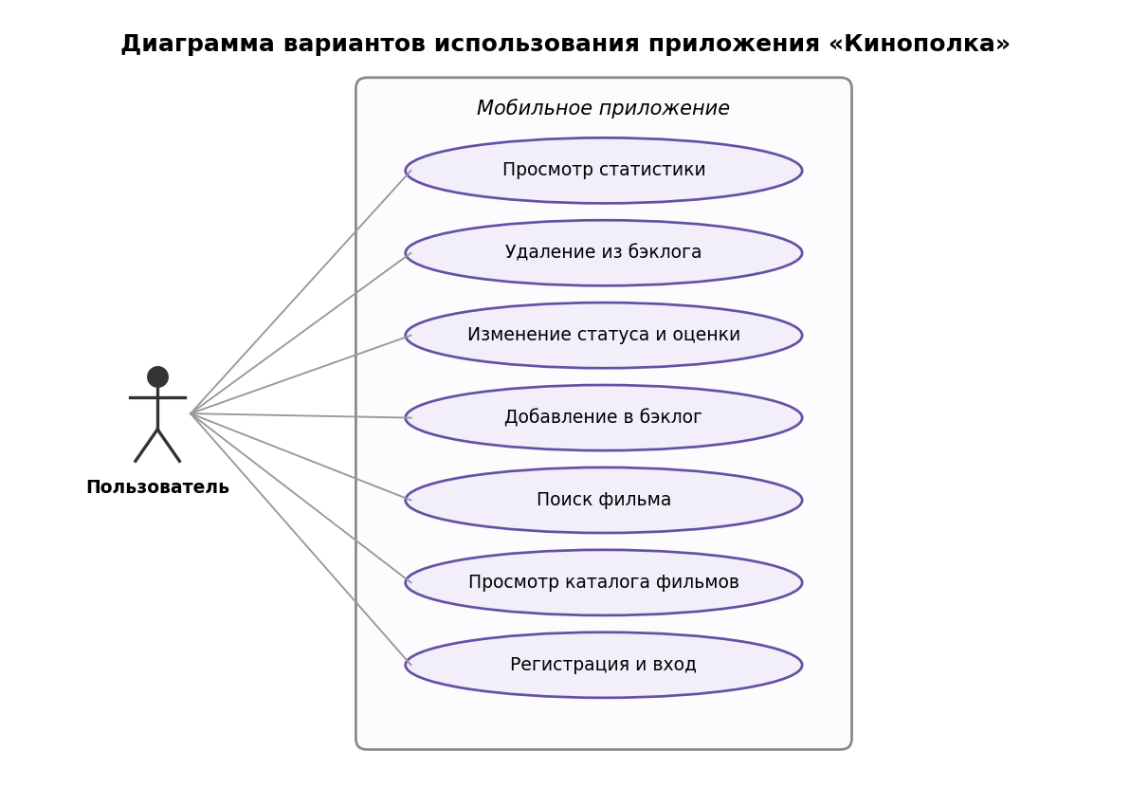
Рисунок 2.1 — Диаграмма вариантов использования приложения «Кинополка»

2.2 Проектирование пользовательского интерфейса
Интерфейс приложения разрабатывался с учётом русскоязычной аудитории и принципов Material 3. Основной задачей было обеспечить минимальное число действий для перехода к ключевым сценариям. Нижняя навигация состоит из трёх разделов: «Каталог», «Бэклог» и «Профиль».
Экран каталога содержит строку поиска и список фильмов с обложками, годом, жанром и рейтингом. По нажатию на фильм открывается нижнее модальное окно для добавления фильма в один из списков бэклога. Экран бэклога содержит чипы-фильтры по статусам и список добавленных фильмов; по нажатию открывается окно редактирования статуса, оценки и заметки с возможностью удаления. Экран профиля отображает данные пользователя, статистику бэклога и кнопку выхода.
Макеты ключевых экранов приведены ниже. Реальные скриншоты работающего приложения вставляются на места, отмеченные плейсхолдерами.
[ Место для скри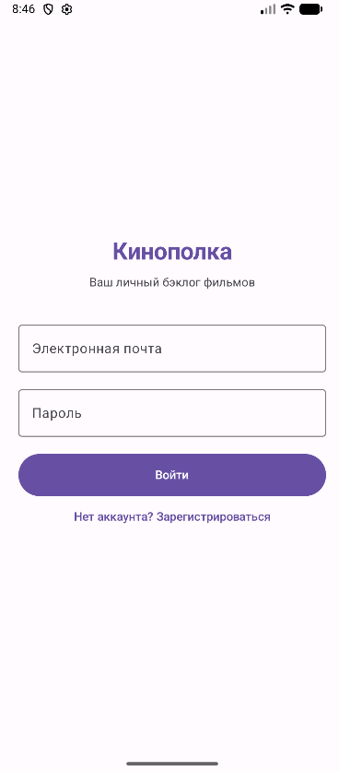ншота ]
Рисунок 2.2 — Экраны входа и регистрации
[ Место для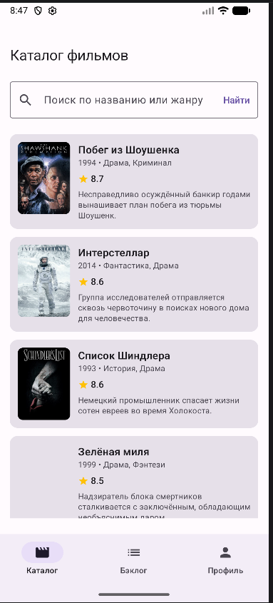 скриншота ]
Рисунок 2.3 — Экран каталога фильмов
[ Место для 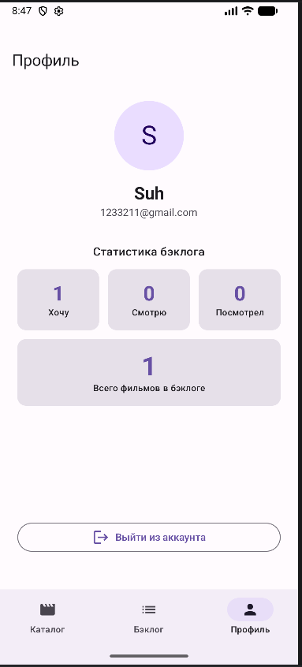скриншота ]
Рисунок 2.4 — Экран профиля со статистикой

2.3 Логическая модель приложения

2.3.1 Проектирование мобильного приложения
Логическая архитектура приложения построена по принципу разделения ответственности (паттерн MVVM на клиенте и многослойная архитектура на сервере). Клиентская часть содержит слой представления (экраны Compose и ViewModel), слой данных (репозитории, Retrofit-сервис, менеджер сессии) и модели предметной области. Серверная часть реализует REST API, проверяет корректность операций и взаимодействует с базой данных через слой репозиториев.
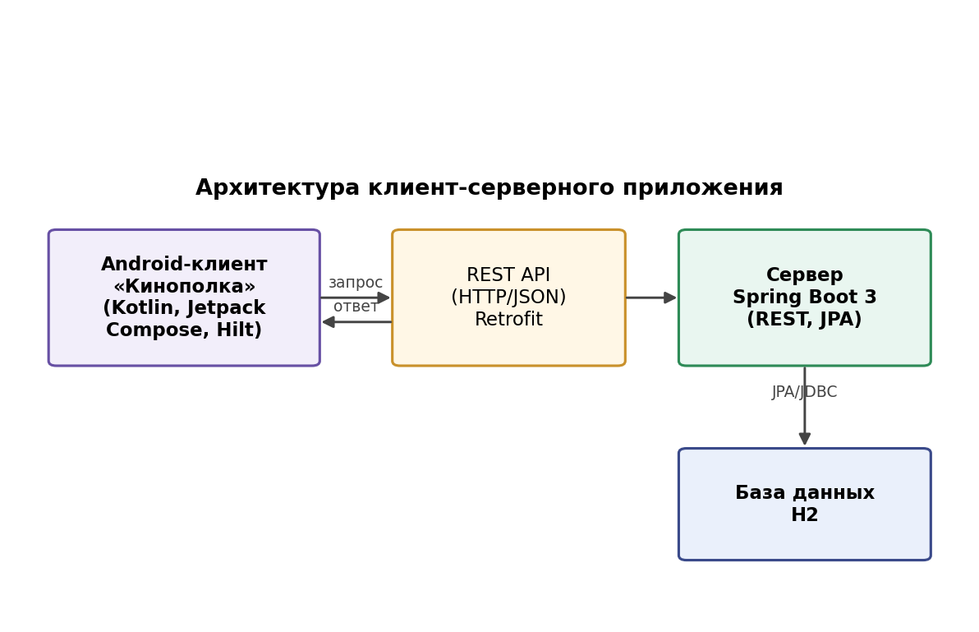
Рисунок 2.5 — Архитектура клиент-серверного приложения
Контекстная диаграмма основного процесса в нотации IDEF0 представлена на рисунке 2.6. Входом процесса являются данные о фильмах, управлением — запросы пользователя, механизмом — мобильное приложение и сервер, выходом — структурированный бэклог.
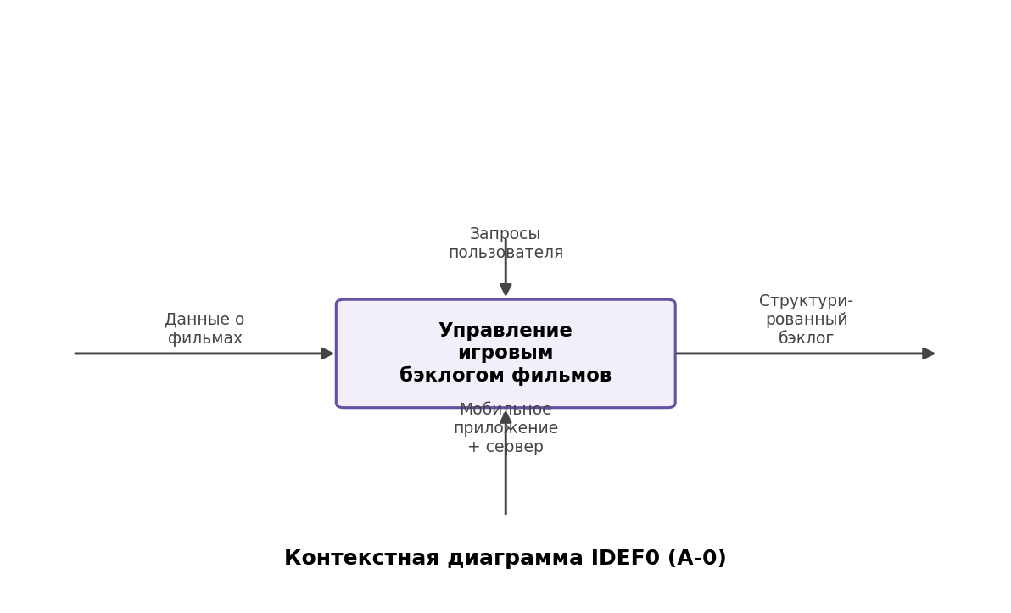
Рисунок 2.6 — Контекстная диаграмма IDEF0
Диаграмма классов предметной области приведена на рисунке 2.7. Основные сущности — пользователь (User), фильм (Movie) и элемент бэклога (BacklogItem), связывающий пользователя с фильмом и хранящий пользовательский статус, оценку и заметку.
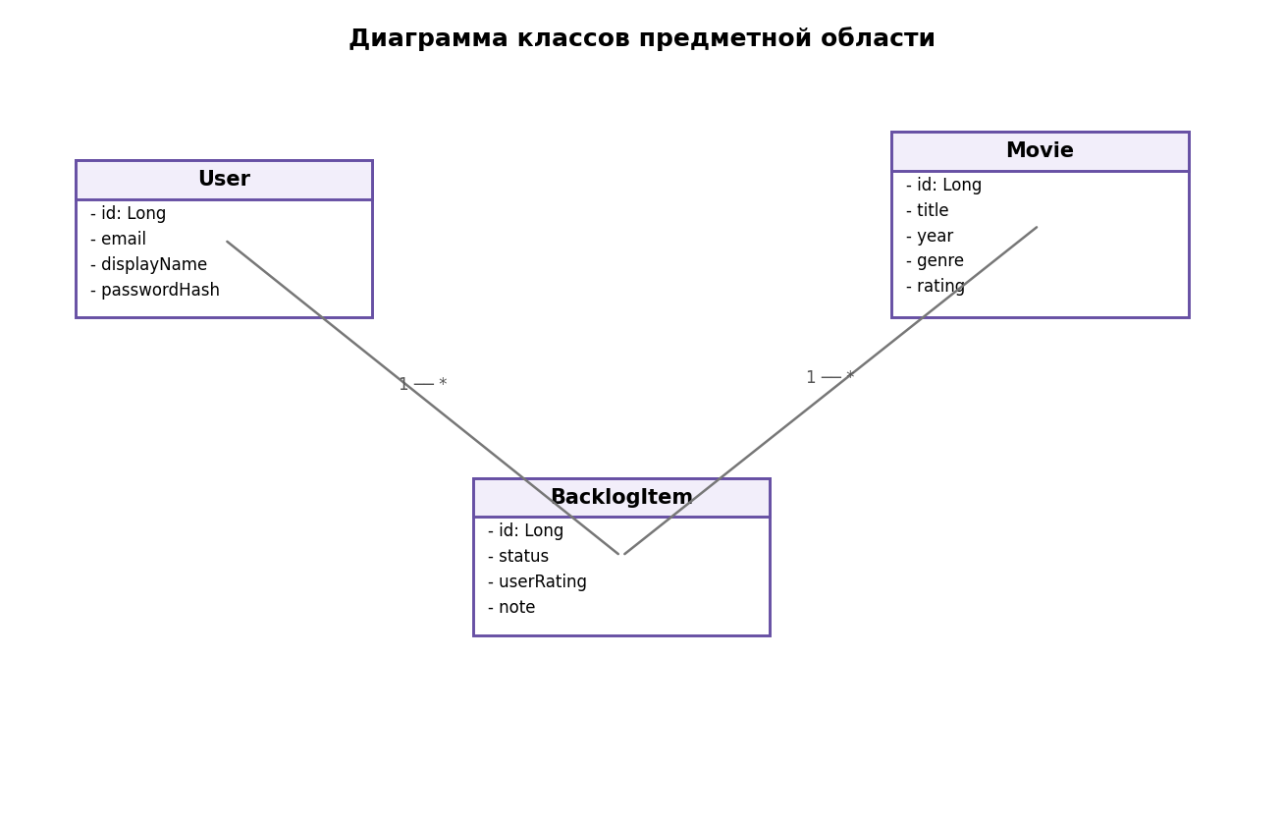
Рисунок 2.7 — Диаграмма классов предметной области

2.3.2 Проектирование базы данных
База данных приложения спроектирована в третьей нормальной форме и состоит из трёх таблиц: users (пользователи), movies (каталог фильмов) и backlog_items (элементы личного бэклога). Таблица backlog_items связана внешними ключами с таблицами users и movies, реализуя связь «многие ко многим» с дополнительными атрибутами. ER-диаграмма базы данных приведена на рисунке 2.8.
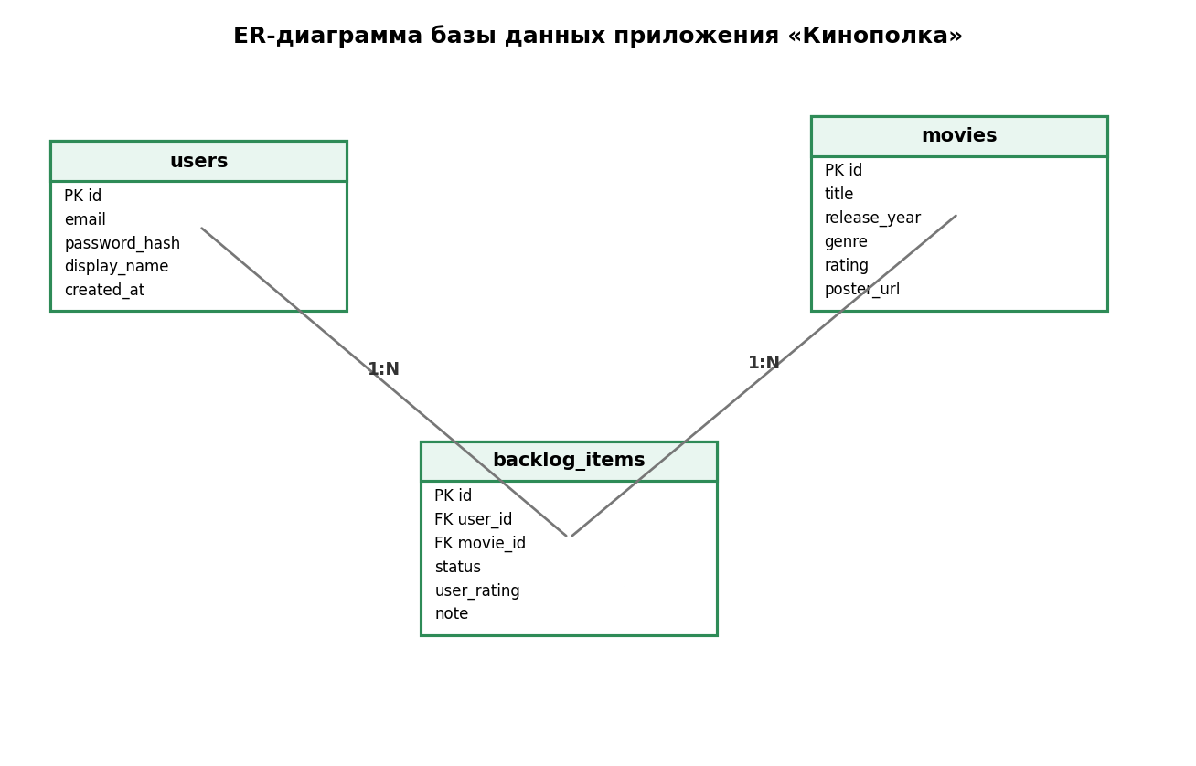
Рисунок 2.8 — ER-диаграмма базы данных приложения «Кинополка»
Описание структуры основных таблиц приведено в таблице 2.3.
Таблица 2.3 — Структура таблицы backlog_items
Поле | Тип | Описание
id | BIGINT, PK | Уникальный идентификатор элемента
user_id | BIGINT, FK | Идентификатор пользователя-владельца
movie_id | BIGINT, FK | Идентификатор фильма
status | VARCHAR | Статус: WANT, WATCHING, WATCHED
user_rating | INTEGER | Пользовательская оценка 0–10
note | VARCHAR | Текстовая заметка пользователя
added_at | TIMESTAMP | Дата и время добавления
updated_at | TIMESTAMP | Дата и время последнего изменения

ГЛАВА 3. РАЗРАБОТКА МОБИЛЬНОГО ПРИЛОЖЕНИЯ

3.1 Разработка клиентской части мобильного приложения
Клиентская часть реализована на языке Kotlin с использованием Jetpack Compose. Приложение построено по архитектуре MVVM и разделено на слои представления и данных. Внедрение зависимостей выполнено с помощью Hilt: в едином модуле создаются экземпляры OkHttpClient, Retrofit и реализации API-сервиса.
Сетевое взаимодействие описано декларативно через интерфейс Retrofit. Каждый метод соответствует эндпоинту REST API:
interface ApiService {
@POST("api/auth/login")
suspend fun login(@Body body: LoginRequest): AuthResponse

@GET("api/movies")
suspend fun movies(@Query("query") query: String?): List<Movie>

@POST("api/backlog")
suspend fun addToBacklog(@Body body: AddToBacklogRequest): BacklogItem

@PATCH("api/backlog/{id}")
suspend fun updateBacklog(@Path("id") id: Long,
@Body body: UpdateBacklogRequest): BacklogItem
}
Токен авторизации добавляется ко всем запросам автоматически с помощью перехватчика OkHttp (AuthInterceptor), который читает токен из менеджера сессии и подставляет его в заголовок Authorization. Состояние каждого экрана хранится во ViewModel в виде StateFlow, что обеспечивает реактивное обновление интерфейса. Сетевые ошибки оборачиваются в осмысленные русскоязычные сообщения и отображаются пользователю.

3.2 Разработка серверной части мобильного приложения

3.2.1 Описание основной логики сервера
Серверная часть реализована на Spring Boot 3 и разделена на слои контроллеров, сервисов и репозиториев. Контроллеры принимают HTTP-запросы и делегируют обработку сервисам, в которых сосредоточена бизнес-логика. Маршрутизация запросов реализована аннотациями Spring Web. Пример контроллера управления бэклогом:
@RestController
@RequestMapping("/api/backlog")
class BacklogController(private val backlogService: BacklogService) {

@GetMapping
fun list(@RequestAttribute("userId") userId: Long,
@RequestParam(required = false) status: BacklogStatus?) =
backlogService.list(userId, status)

@PostMapping
fun add(@RequestAttribute("userId") userId: Long,
@Valid @RequestBody req: AddToBacklogRequest) =
backlogService.add(userId, req)
}
Аутентификация реализована с помощью JWT. При входе или регистрации сервис проверяет учётные данные (пароль сверяется по BCrypt-хешу) и возвращает подписанный токен. Все защищённые эндпоинты проходят через перехватчик AuthInterceptor, который проверяет подпись токена и помещает идентификатор пользователя в атрибут запроса. Ошибки обрабатываются централизованно через @RestControllerAdvice, возвращая клиенту корректный HTTP-статус и сообщение.

3.2.2 Подключение базы данных к серверу
В качестве СУБД используется встраиваемая база данных H2 в файловом режиме. Это решение не требует установки внешней СУБД и позволяет запустить сервер одной командой, что удобно для учебного проекта и демонстрации. Доступ к данным организован через Spring Data JPA: для каждой сущности определён интерфейс-репозиторий, а Hibernate автоматически генерирует SQL-запросы. Конфигурация подключения задаётся в файле application.yml:
spring:
datasource:
url: jdbc:h2:file:./data/kinopolka
driver-class-name: org.h2.Driver
username: sa
jpa:
hibernate:
ddl-auto: update
При первом запуске каталог фильмов автоматически наполняется демонстрационными данными с помощью компонента DataSeeder, реализующего интерфейс CommandLineRunner. Схема таблиц создаётся автоматически на основе аннотаций JPA-сущностей.

3.2.3 Подключение сервера к клиентской части мобильного приложения
Связь клиента с сервером осуществляется по протоколу HTTP в формате JSON. Базовый адрес сервера на стороне клиента задан как http://10.0.2.2:8080/ — этот адрес соответствует localhost хост-машины с точки зрения Android-эмулятора. Сериализация и десериализация JSON выполняется конвертером Gson, подключённым к Retrofit.
Типовой сценарий взаимодействия: пользователь выполняет действие в интерфейсе, ViewModel вызывает метод репозитория, репозиторий обращается к API-сервису Retrofit, запрос с JWT-токеном уходит на сервер, контроллер передаёт его в сервис, сервис изменяет данные через репозиторий JPA и возвращает результат, который проходит обратный путь и обновляет состояние экрана. Перечень основных эндпоинтов API приведён в таблице 3.1.
Таблица 3.1 — Основные эндпоинты REST API
Метод | Путь | Назначение
POST | /api/auth/register | Регистрация пользователя
POST | /api/auth/login | Вход и получение JWT-токена
GET | /api/movies | Каталог фильмов, поиск по query
GET | /api/backlog | Список бэклога, фильтр по статусу
POST | /api/backlog | Добавление фильма в бэклог
PATCH | /api/backlog/{id} | Изменение статуса, оценки, заметки
DELETE | /api/backlog/{id} | Удаление элемента бэклога
GET | /api/backlog/stats | Статистика по статусам

3.3 Тестирование разработанного приложения
Тестирование проводилось методом функционального (ручного) тестирования по сценариям, соответствующим функциональным требованиям, а также с применением автоматической проверки контекста Spring при сборке сервера. Корректность работы REST API дополнительно проверялась запросами к запущенному серверу. Результаты тестирования приведены в таблице 3.2.
Таблица 3.2 — Результаты функционального тестирования
№ | Проверяемый сценарий | Ожидаемый результат | Итог
1 | Регистрация нового пользователя | Аккаунт создан, получен токен | Пройдено
2 | Вход с верными данными | Успешный вход, переход в каталог | Пройдено
3 | Вход с неверным паролем | Сообщение об ошибке | Пройдено
4 | Просмотр каталога фильмов | Отображается список фильмов | Пройдено
5 | Поиск фильма по названию | Отображаются подходящие фильмы | Пройдено
6 | Добавление фильма в бэклог | Фильм появляется в бэклоге | Пройдено
7 | Повторное добавление фильма | Сообщение «уже в бэклоге» | Пройдено
8 | Изменение статуса и оценки | Изменения сохранены | Пройдено
9 | Фильтрация бэклога по статусу | Список отфильтрован | Пройдено
10 | Удаление фильма из бэклога | Фильм удалён из списка | Пройдено
11 | Просмотр статистики | Счётчики соответствуют данным | Пройдено
12 | Запрос без токена авторизации | HTTP 401 Unauthorized | Пройдено

Ниже приведены плейсхолдеры для скриншотов, демонстрирующих работу приложения в процессе тестирования.
[ Место для скрин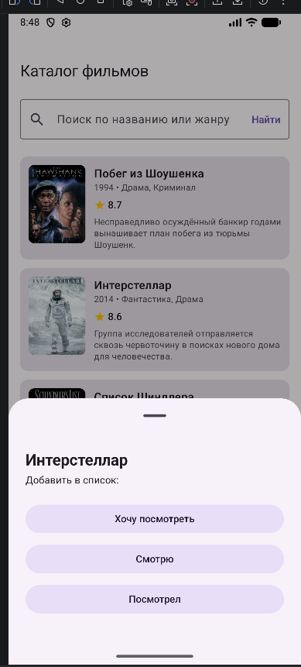шота ]
Рисунок 3.1 — Процесс добавления фильма в бэклог
[ Место 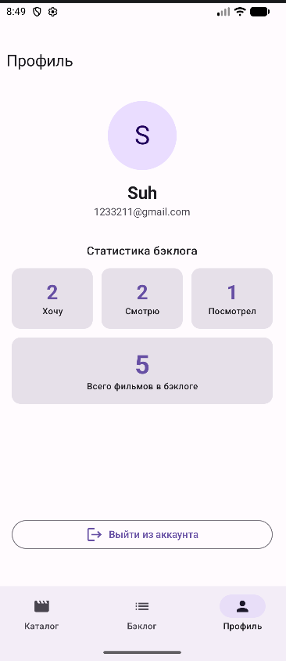для скриншота ]
Рисунок 3.2 — Бэклог пользователя с разными статусами и статистика
Все запланированные сценарии успешно пройдены. Приложение корректно обрабатывает основные пользовательские действия и ошибочные ситуации (отсутствие сети, неверные данные, повторные операции), что подтверждает работоспособность разработанного решения.

ЗАКЛЮЧЕНИЕ
В ходе выполнения курсовой работы было разработано и протестировано клиент-серверное мобильное приложение «Кинополка» для ведения бэклога фильмов на платформе Android.
В процессе работы решены все поставленные задачи:
- проанализирована предметная область и выполнено сравнение существующих аналогов;
- обоснован выбор технологического стека: Kotlin, Jetpack Compose, Hilt, Retrofit на клиенте и Spring Boot 3, JPA, H2 на сервере;
- определены функциональные и нефункциональные требования к приложению;
- спроектированы пользовательский интерфейс, логическая модель и база данных;
- реализованы клиентская и серверная части, организовано их взаимодействие по REST с авторизацией по JWT;
- проведено функциональное тестирование, подтвердившее работоспособность приложения.
Разработанное приложение предоставляет пользователю удобный инструмент для учёта фильмов по статусам, выставления оценок, ведения заметок и просмотра статистики. Клиент-серверная архитектура обеспечивает надёжное хранение данных и возможность доступа с разных устройств.
Дальнейшее развитие приложения возможно в направлении добавления рекомендаций, социальных функций (друзья, общие списки), интеграции с внешними киносервисами через их API, а также публикации серверной части в облачной среде.

СПИСОК ИСПОЛЬЗОВАННЫХ ИСТОЧНИКОВ
- Kotlin Programming Language: официальная документация [Электронный ресурс]. URL: https://kotlinlang.org/docs/ (дата обращения: 2026).
- Jetpack Compose: документация Android Developers [Электронный ресурс]. URL: https://developer.android.com/jetpack/compose (дата обращения: 2026).
- Material Design 3 [Электронный ресурс]. URL: https://m3.material.io/ (дата обращения: 2026).
- Dagger Hilt: Dependency Injection for Android [Электронный ресурс]. URL: https://dagger.dev/hilt/ (дата обращения: 2026).
- Retrofit: A type-safe HTTP client for Android and Java [Электронный ресурс]. URL: https://square.github.io/retrofit/ (дата обращения: 2026).
- Spring Boot Reference Documentation [Электронный ресурс]. URL: https://docs.spring.io/spring-boot/ (дата обращения: 2025).
- Spring Data JPA Reference [Электронный ресурс]. URL: https://docs.spring.io/spring-data/jpa/reference/ (дата обращения: 2026).
- H2 Database Engine [Электронный ресурс]. URL: https://www.h2database.com/ (дата обращения: 2026).
- JSON Web Token (JWT): RFC 7519 [Электронный ресурс]. URL: https://datatracker.ietf.org/doc/html/rfc7519 (дата обращения: 2026).
- Гриффитс Д., Гриффитс Д. Head First. Программирование для Android. — СПб.: Питер, 2018. — 912 с.
- Филлипс Б., Стюарт К., Марсикано К. Android. Программирование для профессионалов. — СПб.: Питер, 2022. — 704 с.
- Уолс К. Spring в действии. — М.: ДМК Пресс, 2021. — 544 с.

ПРИЛОЖЕНИЯ
Полный исходный код клиентской и серверной частей приложения размещён в каталогах проекта: MovieBacklogApp (Android-клиент) и server (сервер на Spring Boot). Инструкция по запуску приведена в файле README.md. Ниже приведены ключевые фрагменты исходного кода.
Приложение А — Сущность элемента бэклога (сервер):
@Entity
@Table(name = "backlog_items")
class BacklogItem(
@Column(name = "user_id") var userId: Long,
@ManyToOne @JoinColumn(name = "movie_id") var movie: Movie,
@Enumerated(EnumType.STRING) var status: BacklogStatus,
var userRating: Int = 0,
var note: String = "",
) {
@Id @GeneratedValue(strategy = GenerationType.IDENTITY)
var id: Long = 0
}
Приложение Б — Экран бэклога с фильтрами (клиент, фрагмент):
@Composable
fun BacklogScreen(viewModel: BacklogViewModel = hiltViewModel()) {
val state by viewModel.state.collectAsState()
Column {
FilterRow(state.filter, viewModel::setFilter)
LazyColumn {
items(state.items) { item -> BacklogRow(item) }
}
}
}

